NODE y TypeScript

Factory functions para inyección de dependencias en Vanilla JavaScript
Definición o concepto: Una "factory function" es una función que crea y devuelve objetos. Cuando hablamos de inyección de dependencias (DI) en JavaScript, normalmente se busca una forma de pasar las dependencias a un módulo o función sin que éste tenga que crearlas directamente. Esto facilita el testeo, la reutilización y la configuración flexible del código.
Explicación de uso: En un entorno sin frameworks, puedes crear una función que reciba las dependencias necesarias para crear un objeto o módulo, y luego devolver ese objeto totalmente configurado. Por ejemplo, en lugar de que un módulo cree su propia instancia de una librería, se la puedes inyectar desde afuera.
Ejemplo:
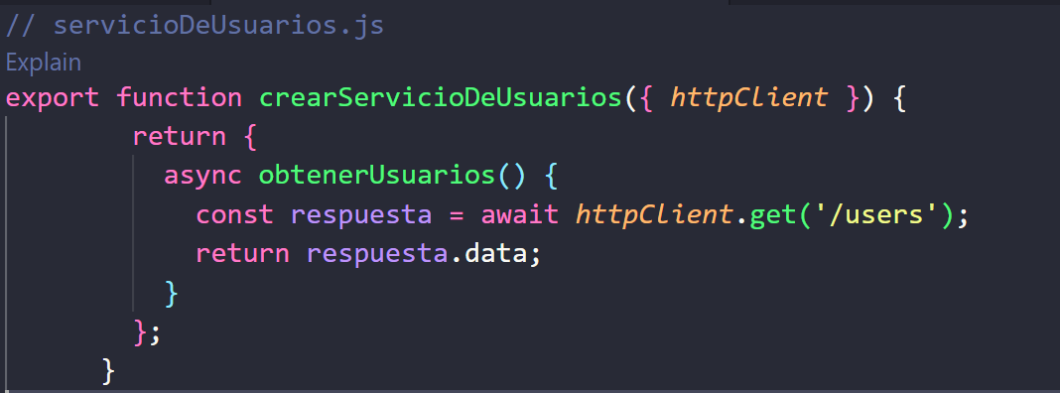
En este ejemplo, httpClient se inyecta. Así, crearServicioDeUsuarios no se preocupa por crear su propio cliente HTTP. Podrás pasarle Axios u otro cliente de prueba en tests:
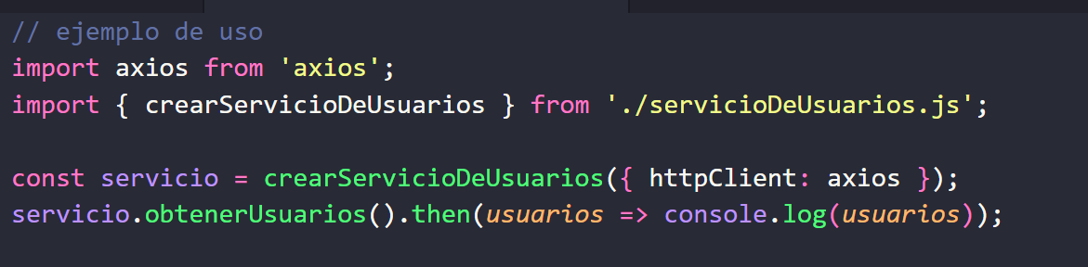
Esto hace que el servicio sea fácilmente testeable, ya que en tests podrías hacer:
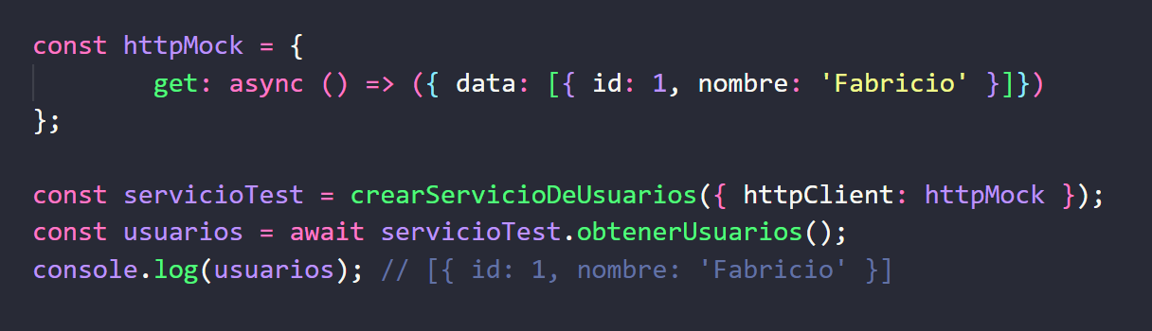

Axios
Definición o concepto: Axios es una librería popular para realizar solicitudes HTTP desde Node.js o el navegador. Está construida sobre promesas y simplifica el envío de peticiones GET, POST, PUT, DELETE, así como el manejo de cabeceras, transformaciones de datos y manejo de errores.
Instalación:
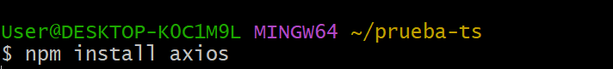
Uso básico:
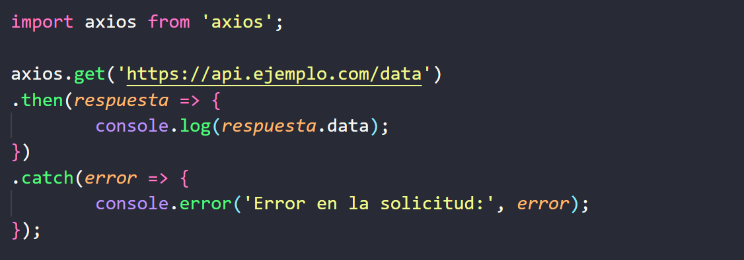
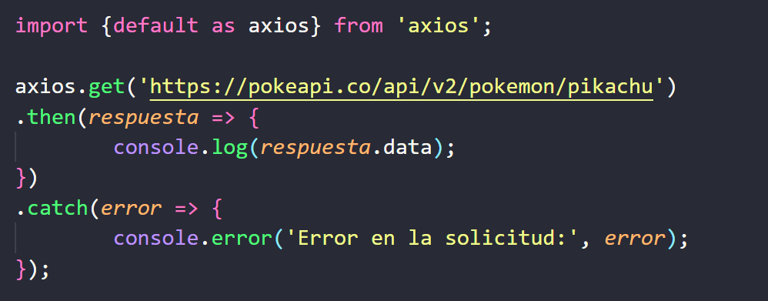
O con async/await:
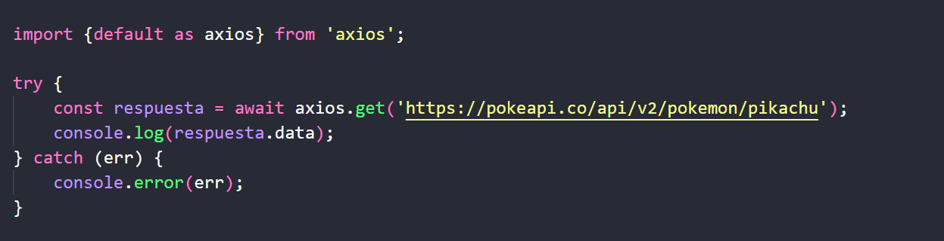

Interceptores de Axios
Definición o concepto: Los interceptores de Axios permiten interceptar las solicitudes y respuestas antes de que lleguen a tu código principal. Esto es útil para:
- Agregar tokens de autenticación a todas las peticiones.
- Manejar errores globalmente.
- Transformar respuestas o solicitudes estandarizando su formato.
Uso de interceptores:
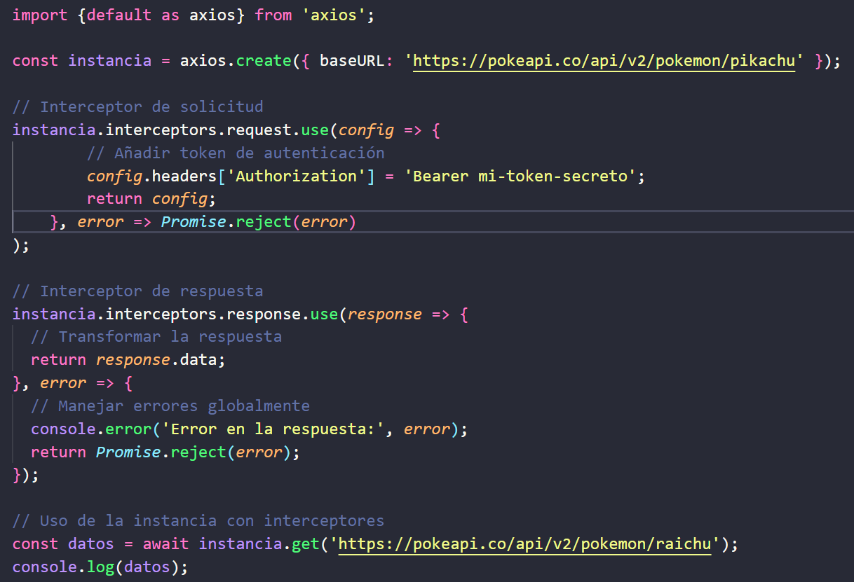
Con estos interceptores, cada petición y respuesta pasan por este pipeline, facilitando la lógica transversal a todas las llamadas HTTP.

TypeScript, Interfaces, Tipos y Clases
Definición o concepto: TypeScript es un superset tipado de JavaScript que aporta tipos estáticos opcionales al lenguaje. Esto permite encontrar errores en tiempo de compilación, auto-completado más inteligente, y una mayor robustez al desarrollar aplicaciones complejas.
- Tipos (Types): Definen la forma de datos primitivos o complejos, por ejemplo, string, number, boolean, o tipos personalizados con type.
- Interfaces: Describen la forma de un objeto, definiendo qué propiedades y métodos contiene.
- Clases: TypeScript añade tipado a las clases, permitiendo definir tipos para propiedades, métodos y constructores. Además, soporta modificadores de acceso (public, private, protected).
Ejemplo de tipos e interfaces:
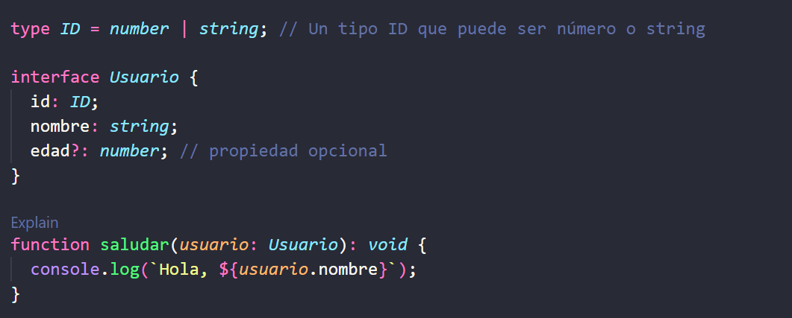
En este ejemplo:
- ID es un tipo que puede ser number o string.
- Usuario es una interfaz que describe un objeto con id, nombre y una edad opcional.
- La función saludar recibe un Usuario.
Ejemplo de clases con TypeScript:
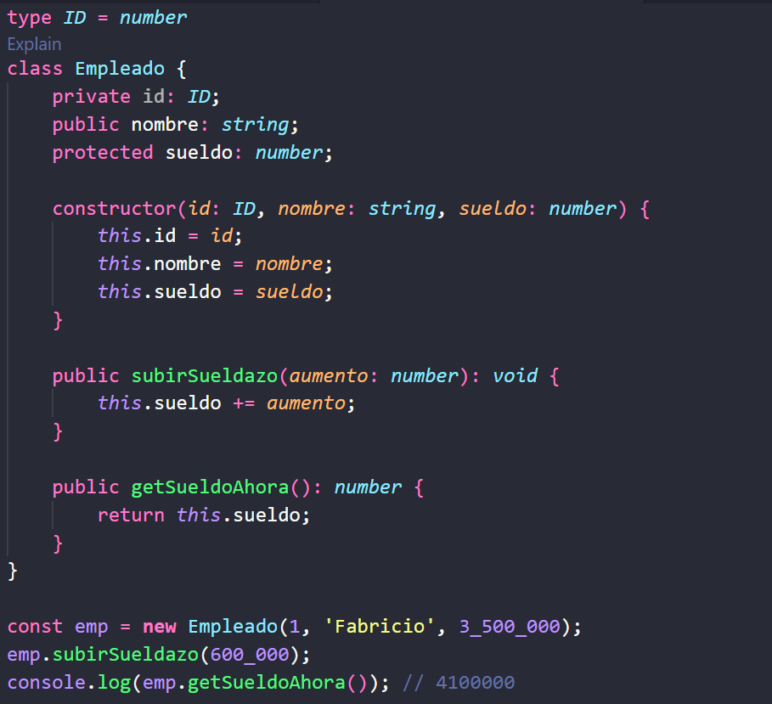
Ejecutando:
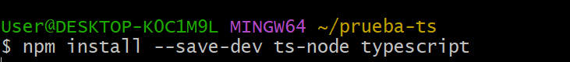
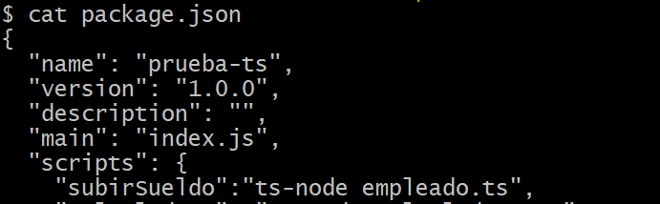
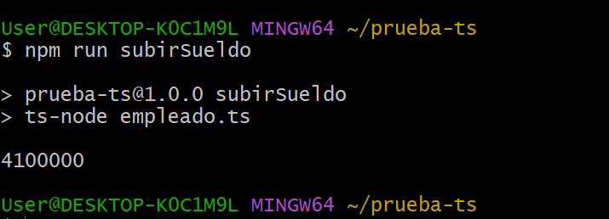
Aquí:
- Se usan modificadores de acceso (private, public, protected).
- Se aplica un constructor tipado.
- Se verifica en tiempo de compilación que emp cumple con el tipo Empleado.
Integración con Node.js:
- En Node.js, TypeScript se compila a JavaScript usando tsc.
- Puedes usar TypeScript para tus módulos, servicios y controladores, garantizando mayor robustez.
- Si combinas TypeScript con factory functions, podrás describir las interfaces de las dependencias con mayor claridad.
Ejemplo integrando Axios, Factory functions y TypeScript:
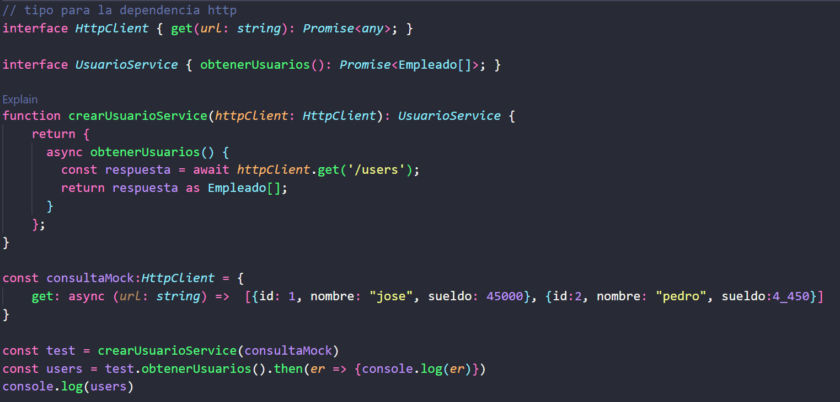
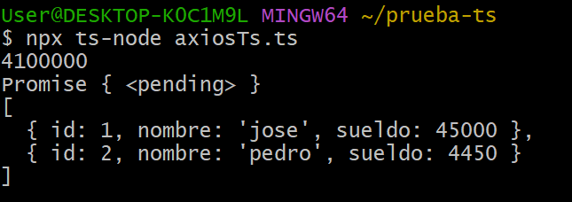
Acá, HttpClient es una interfaz que describe la dependencia que crearUsuarioService requiere. Puedes pasar Axios u otra cosa que cumpla con HttpClient.

